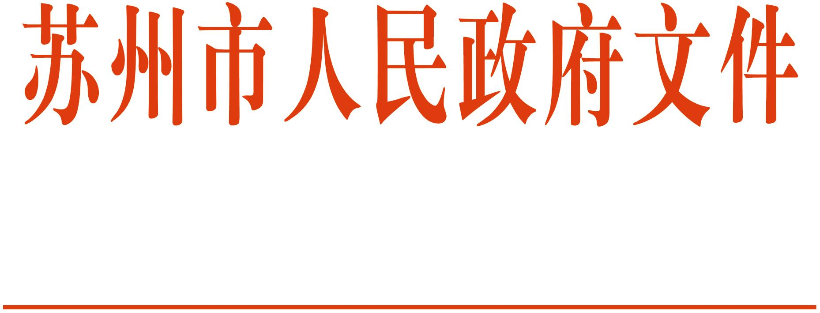

苏府规字〔2025〕12号

市政府关于印发苏州市洞庭山碧螺春茶基地
保护管理办法的通知

各县级市（区）人民政府，苏州工业园区、苏州高新区管委会；市各委办局，各直属单位：
《苏州市洞庭山碧螺春茶基地保护管理办法》已经市政府第87次常务会议审议通过，现印发给你们，请结合实际，认真贯彻落实。

苏州市人民政府
2025年6月28日
（此件公开发布）
苏州市洞庭山碧螺春茶基地保护管理办法

第一条 为了稳定洞庭山碧螺春茶基地面积，加强洞庭山碧螺春茶基地的建设、保护和管理，保障洞庭山碧螺春茶生产，根据《苏州市洞庭山碧螺春茶保护条例》和国家有关法律、法规的规定，结合本市实际，制定本办法。
第二条 本办法所称的洞庭山碧螺春茶基地，指本市吴中区东山镇（洞庭东山）、金庭镇（洞庭西山）以茶果复合系统为主要种植模式，以洞庭山群体小叶种为主要种植品种或者选用经审定的良种进行繁育、栽培的茶树种植基地。
吴中区人民政府应当开展洞庭山碧螺春茶种植面积普查并纳入洞庭山碧螺春茶基地管理范围。洞庭山碧螺春茶基地普查成果纳入洞庭山碧螺春茶数字化管理系统进行统一编码管理。
第三条 洞庭山碧螺春茶基地的建设、保护和管理坚持适度规模、优质高效、标准规范、产业配套原则，统筹兼顾经济效益、社会效益和生态效益。
第四条 吴中区人民政府在市人民政府领导下，依照本办法的规定，具体负责洞庭山碧螺春茶基地的保护和管理工作。
市农业农村会同市财政、自然资源和规划、生态环境、园林和绿化、城市管理等行政主管部门，指导吴中区做好洞庭山碧螺春茶基地的保护和管理工作。
东山镇、金庭镇人民政府负责本辖区内的茶树种植活动的服务、指导与监督工作，引导和支持村（居）民委员会依法推动制定洞庭山碧螺春茶基地保护相关村规民约、居民公约。
第五条 吴中区人民政府应当在吴中区东山镇（洞庭东山）、金庭镇（洞庭西山）推动洞庭山碧螺春茶后备基地建设，稳定洞庭山碧螺春茶种植面积。
第六条 洞庭山碧螺春茶基地按照本办法规定予以保护；法律法规规章另有规定的，从其规定。
第七条 在洞庭山碧螺春茶基地内不得实施下列活动：
（一）开山、采石、开矿、修坟立碑等侵占、毁坏洞庭山碧螺春茶基地或者其相关基础设施；
（二）违规设立各类影响洞庭山碧螺春茶基地种植环境的开发区、工业集中区、生产性企业；
（三）修建储存爆炸性、易燃性、放射性、毒害性、腐蚀性物品的设施；
（四）法律、法规禁止的其他行为。
经依法批准在洞庭山碧螺春茶基地内从事的活动，应当采取有效保护措施，避免洞庭山碧螺春茶基地及相关基础设施受到损害，造成损失的，应当依法予以修复、补偿。
第八条 不得违法违规向洞庭山碧螺春茶基地排放或者倾倒废水、废气、固体废物或者其他有毒有害物质。
不得在洞庭山碧螺春茶基地实施有污染环境、损害洞庭山碧螺春茶种植的行为。已经实施污染行为的，应当采取措施限期治理；造成损害的，依法予以赔偿。
第九条 不得在洞庭山碧螺春茶基地内使用国家禁止使用的农药、肥料和其他化学物品。
吴中区农业农村行政主管部门应当会同生态环境行政主管部门对洞庭山碧螺春茶基地地力、施肥效应和环境污染进行监测和评价，并定期向本级人民政府提出地力变化状况报告和环境质量与发展趋势的报告。
第十条 市、吴中区人民政府应当扶持洞庭山碧螺春茶基地建设，加大资金保障力度，统筹各类资金用于补助洞庭山碧螺春茶基地的基础设施建设，提高洞庭山碧螺春茶基地的生产能力和洞庭山碧螺春茶品质。
第十一条 引导和支持茶叶生产者按照绿色、有机、良好农业规范标准管理茶园。鼓励和支持企业、集体经济组织等依法流转闲置茶园，推动适度规模化经营，促进集约化、专业化和标准化生产。
支持茶叶生产者采取茶果间作模式，按照种植标准合理配置茶果树比例，引导新拓茶园坚持茶果复合系统，茶园内嵌种枇杷、柑橘、杨梅、板栗、梅树等果树，镇人民政府应当加强服务指导。
第十二条 吴中区农业农村主管部门应当加强洞庭山碧螺春绿色生态茶园建设，加强对茶树种植的技术指导和对使用农药、化肥等投入品的监督管理。支持和引导洞庭山碧螺春茶生产者使用生物农药及高效、低毒、低残留农药，推广病虫害综合防治、绿色防治技术，推进病虫害统防统治工作。推广使用高效有机肥，支持和引导洞庭山碧螺春茶生产者采取有机肥替代化肥施用技术，改良茶园土壤结构，提高土壤肥力。
第十三条 吴中区农业农村行政主管部门应当会同资源规划等行政主管部门及其他有关部门和东山镇、金庭镇人民政府，定期对洞庭山碧螺春茶基地建设、保护、管理情况进行监测。
吴中区农业农村行政主管部门在监测过程中发现破坏或占用洞庭山碧螺春茶基地违法违规行为的，应当及时处理或者将有关线索抄送有关部门，有关部门和单位应当及时依法处理。
第十四条 本办法自2025年9月1日起施行，有效期至2030年8月31日。

苏州市人民政府办公室 2025年7月3日印发

